Учебная дисциплина: МДК 04.02 Методы и средства оценки качества металлов и сварных соединений
Дата:. 17 марта 2021г.
Группа: 51с по специальности 22.02.06 Сварочное производство
Практическое занятие № 10.2

Тема: Разработка дефектной ведомости при ультразвуковом контроле.
Цель работы: Научиться разработке дефектной ведомости при ультразвуковом контроле.

Задание:

1. Зарисуйте схему определения координат дефекта прямым и наклонным преобразователями стр.26-27

Оборудование: рабочая тетрадь, карандаш, линейка, В.В.Овчинников Контроль качества сварных соединений. Стр. 26-27.

Порядок выполнения:
Ознакомьтесь с вопросами и дайте письменный отчет по каждому вопросу

Контрольные вопросы:

1. При «прозвучивании» стыковых сварных швов прямым лучом (рис. 1, а) преобразователь перемещают?
2. Преимущества данного способа?

3. Контроль прямым и однократно отраженным лучом (рис. 1, б) осуществляется при перемещении преобразователя?
4 . Преимущества данного способа?

Домашнее задание:

1. Изучить электронную версию материала и ответить на вопросы задания.
2. Выполнить практическую работу и отправить ответы по почте
kydryavcwa@inbox.ru
Способы контроля.

Используемая методика ультразвукового контроля должна обеспечивать выявление любых недопустимых дефектов по всему сечению сварного шва и околошовной зоны. Выбор типа преобразователя, параметров и схемы контроля шва определяется особенностями конструкции сварного соединения и базируется на вероятностно-статистических характеристиках распределения дефектов по сечению шва, по типам дефектов и их ориентации относительно оси шва. В свою очередь, эти характеристики определяются типоразмером сварного шва и технологией сварки.
Анализ распределения дефектов, встречающихся в разных зонах сечения шва, позволяет выделить те зоны, которые нуждаются в наиболее тщательном контроле, а также выработать рекомендации по изменению конструкции соединения в целях обеспечения возможности «прозвучивания» всего металла шва. Такой подход (от изучения характеристик реальных дефектов к разработке методики контроля) является наиболее правильным и обеспечивает высокую достоверность результатов контроля.
Для контроля сварных швов применяют «прозвучивание» прямым лучом, прямым и однократно отраженным лучом, многократно отраженным лучом, по слоям (все эти способы основаны на совмещенной схеме включения преобразователя в дефектоскоп), а также эхо-зеркальный метод «тандем», зеркально-теневой и теневой методы.
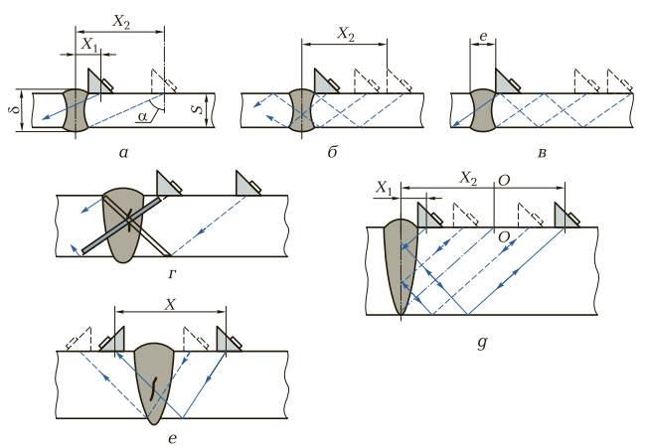
При «прозвучивании» стыковых сварных швов прямым лучом (рис. 1, а) преобразователь перемещают в околошовной зоне между валиком шва и точкой, удаленной от оси шва на расстояние
Х₂ = 2δtgα + e/2,
где δ, е — соответственно толщина и ширина шва.
Данный способ контроля наиболее помехоустойчив: при его использовании наблюдается минимум ложных эхо-сигналов от каких-либо элементов конструкции в зоне соединения (приварных косынок, штуцеров и др.). Это единственный способ, пригодный для «прозвучивания» швов толщиной 3,5 … 10,0 мм, выполненных односторонней сваркой с проплавлением, в которых дефекты находятся в основном в корне шва.
Недостатком этого способа контроля является наличие «мертвой зоны», вызванное тем, что преобразователь упирается в валик шва. Для ее уменьшения верхнюю часть шва целесообразно «прозвучивать» с помощью преобразователей, имеющих большие углы ввода ультразвука.
Контроль прямым и однократно отраженным лучом (рис. 1, б) осуществляется при перемещении преобразователя в околошовной зоне. Этот способ позволяет выполнять контроль с одной стороны сварного соединения. Преобразователь перемещают до линии, отстоящей от оси шва на расстояние Х₂, определяемое по приведенной ранее формуле.
Контроль многократно отраженным лучом (рис. 1, в) сопровождается большим числом ложных сигналов от валика шва и является наименее помехоустойчивым. Возможность его применения ограничивается случаями, когда отсутствует доступ непосредственно к шву, например в стыковом соединении, с обеих сторон закрытом приварными накладками.
Контроль по слоям (рис. 1, г) обеспечивает наибольшую достоверность результатов, но его рекомендуется применять при толщине швов не менее 40 мм. «Прозвучивание» по слоям осуществляется любым из рассмотренных ранее способов, а эхосигналы от дефектов, расположенных в разных слоях сварного соединения, фиксируются только на определенном участке развертки.

Учебная дисциплина: МДК 04.02 Методы и средства оценки качества металлов и сварных соединений
Дата:. 17 марта 2021г.
Группа: 51с по специальности 22.02.06 Сварочное производство
Практическое занятие № 10.3

Тема: Разработка дефектной ведомости при ультразвуковом контроле.
Цель работы: Научиться разработке дефектной ведомости при ультразвуковом контроле.

Задание:

1. Опишите органы управления дефектоскопа «Эхо» и их положение перед работой стр.30-31

Оборудование: рабочая тетрадь, карандаш, линейка, В.В.Овчинников Контроль качества сварных соединений. Стр. 30-31.

Порядок выполнения:
Ознакомьтесь с вопросами и дайте письменный отчет по каждому вопросу

Контрольные вопросы:
1. Что позволяет делать дефектоскоп А1212 ?
2. Перечислите основные функциональные возможности прибора А1212.
3. Какова последовательность проведения ультразвукового контроля ?

Домашнее задание:

1. Изучить электронную версию материала и ответить на вопросы задания.
2. Выполнить практическую работу и отправить ответы по почте
kydryavcwa@inbox.ru

Порядок работы с дефектоскопом
Общий вид и описание назначения клавиш дефектоскопа приведено в таблице2.
Порядок включения и подготовки к работе дефектоскопа приведён в таблице 2.
Для обеспечения акустического контакта на поверхность контролируемого объекта наносится тонкий слой масла или глицерина.
Шероховатость исследуемой поверхности не должна превышать 40 мкм.
1. Настройка параметров прибора.
Основные параметры прибора такие как: рабочая частота, угол ввода ультразвуковых колебаний, значение задержки в протекторе преобразователя, скорость ультразвука в материале, а также некоторые другие, устанавливаются в режиме «НАСТРОЙКА». Общий вид экрана прибора в режиме работы «НАСТРОЙКА» приведён в таблице 4.
15 – это постоянно сохраняемые в энергонезависимой памяти библиотеки настроек.÷Прибор позволяет записать и оперативно выбирать до 15 конфигураций настроек, которые выбираются с помощью соответствующей строки меню. Конфигурации с номерами 1
Фактически, каждому номеру настройки соответствует:
- Тип используемого преобразователя.
- Материал контролируемого изделия.
Все изменения в режиме «НАСТРОЙКА» сохраняются автоматически при выходе из режима.
Таблица 1
Назначение клавиш дефектоскопа.
Вид клавиши | Назначение клавиши
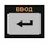 | В режиме ЭХО и ЛУПА: включение функции СУММА. В режиме ПРОФИЛЬ: пошаговый ввод. В режиме СТОП КАДР: запись кадра в память. В режиме НАСТРОЙКА: включение и выключение УРОВНЯ, а также запуск выполнения функций вывода данных и очистки памяти.
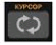 | В режимах ЭХО и ЛУПА выбор параметра (измерительный курсор или строб) для измерения сигнала. В режиме ПРОФИЛЬ очистка экрана.
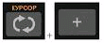 | Удерживая клавишу «курсор», нажмите «плюс». Увеличивает порог компенсации отсечки.
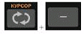 | Удерживая клавишу «курсор», нажмите «минус». Уменьшает порог компенсации отсечки.
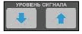 | В режимах ЭХО и ЛУПА уменьшение и увеличение уровня сигнала. Клавиши изменяют затухание в аттенюаторе приёмного тракта с дискретностью в 1 дБ. В режиме НАСТРОЙКА выбор строки меню. Выход из режима СУММА.
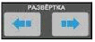 | Переключение длительности горизонтальной развёртки (предела шкалы Х). В режиме СТОП КАДР просмотр ранее записанных кадров.
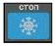 | Включение и выключение режима СТОП КАДР (остановка, «заморозка») изображения на экране.  В режиме НАСТРОЙКА копирование параметров из конфигурации под номером 0 в конфигурацию, номер которой на единицу больше установленного на экране.  Для выхода из режима СУММА можно дважды нажать клавишу «стоп».
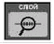 | Включение и выключение режима ЛУПА или ПРОФИЛЬ из режима ЭХО.
Таблица 2
Порядок включения и подготовки к работе дефектоскопа А1212.
№ | Общий вид | Назначение процедуры
1 | 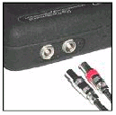 | Подключите к прибору ультразвуковой преобразователь. Если Вы работаете с раздельно-совмещённым преобразователем (типа П121-5,0-12/2-БВТ-LL017), то следует соблюдать маркировку кабелей. Разъём, обозначенный точкой, служит для подключения излучающего пьезоэлемента УЗ преобразователя. К этому разъёму нужно подключать кабель преобразователя, обозначенный красными поясками.
2 | 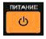 | 5 секунд на экране появится изображение.÷Включите прибор нажатием на клавишу. Прозвучит трель. Через 3
3 | 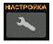 | Перейдите в режим НАСТРОЙКА нажатием на клавишу.
4 | 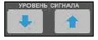 | Клавишами усиления осуществляется движение по меню. Выберите номер конфигурации из библиотеки настроек.
5 | 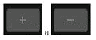 | Клавишами «плюс» и «минус» можно установить нужный Вам номер конфигурации. После включения прибор находится в конфигурации под номером 0, в которую прописываются параметры преобразователя
6 | 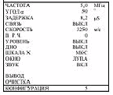 | , временем задержки 8,2 мкс, скоростью 3250 м/с и т.д.°Например, в конфигурацию №5 прописаны характеристики наклонного преобразователя частотой 5 МГц, углом ввода 50
7 |  | Перейти в режим ЭХО
8 |  | С помощью клавиш установить необходимый диапазон развёртки.
9 |  | В левом углу экрана находится индикатор выбранного для изменения параметра строба.
Таблица 3
Общий вид экрана прибора в режиме работы «НАСТРОЙКА».
Параметр | Показатель параметра | Размерность
ТЕМПЕРАТУРА | 22 | С°
ЧАСТОТА | 1,0/1,2/1,8/2,5/5,0/10,0/15,0 | МГц
αУГОЛ | 0/5/10 ….80 | °
ЗАДЕРЖКА | 25,0÷0,0 | Sμ
СВЯЗЬ | ВЫКЛ/ВКЛ
СКОРОСТЬ | 9999÷1000 | М/с
В.Р.Ч. | 255÷0
УРОВЕНЬ | 120÷ВЫКЛ / 0 | ДБ
ДНО | 255÷ВЫКЛ / 0 | Мм
ШКАЛА Х | ММ/МКС
ОКНО | ПРОФИЛЬ / ЛУПА
ЗВУК | ВКЛ/ВЫКЛ
ВЫВОД
ОЧИСТКА
КОНФИГУРАЦИЯ | 15÷0
Движение по меню осуществляется клавишами уровня. Активная строка при этом начинает мигать.
Изменение параметров пунктов меню осуществляется клавишами «плюс» и «минус».
Контроль дефектов в режиме работы «ЭХО».
Контроль ведётся следующим образом. Установите преобразователь на поверхность контролируемого изделия и клавишами «Уровень сигнала»и «Развёртка» добейтесь того, чтобы на экране появился донный сигнал с амплитудой (шкала абсцисс на экране дефектоскопа) не более 50 единиц. С помощью клавиш «+» и «-» подведите временный курсор к фронту сигнала. В левом нижнем углу будет находиться результат измерений: «Х=...».
Для поиска дефекта в данном изделии нужно увеличить уровень сигналов на экране настолько, чтобы собственный шум преобразователя поднялся до уровня 10-20 единиц. Медленно проводя преобразователем по поверхности изделия и наблюдая за поведением сигнала на экране, добейтесь уверенного приёма эхо-сигнала от дефекта (если он есть) и найдите положение преобразователя, при котором эхо-сигнал максимален. Подведите электронный маркер к фронту сигнала и определите глубину залегания дефекта.
Общий вид экрана дефектоскопа в работе в режиме «ЭХО» приведён на рисунке 1.
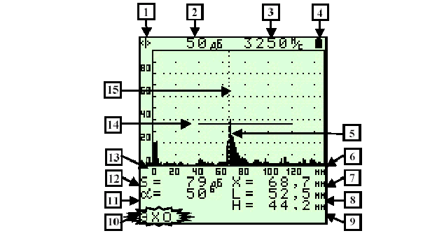
Рис. 1. Общий вид экрана дефектоскопа в режиме работы «ЭХО»
1. Индикатор состояния переключателя курсоров.
2. Значение аттенюатора дефектоскопа.
3. Значение скорости ультразвука. Для прямых преобразователей устанавливается скорость продольных волн, для наклонных – скорость сдвиговых волн (для стали эти значения в среднем соответствуют 5950 м/с и 3250 м/с).
4. Индикатор степени разряда батареи. Полностью зачерненный символ означает, что батарея хорошо заряжена. Пустой мигающий символ указывает на необходимость срочной замены батарей.
5. Эхо – сигнал, отображаемый прибором.
6. Разметка горизонтальной оси и символ размерности шкалы (ММ или МКС).
7. Дальность по лучу.
8. Расстояние по поверхности от точки ввода до дефекта. Определяется через дальность по лучу, умноженную на косинус угла ввода.
9. Глубина дефекта. Определяется через дальность по лучу, умноженную на синус угла ввода.
10. Название текущего режима работы. Может принимать значение «ЭХО», «ПРОФИЛЬ» или «ЛУПА».
11. Угол ввода ультразвуковых колебаний в материал. Устанавливается оператором через меню и участвует в расчете параметров L и H.
12. Уровень сигнала в месте установки измерительного курсора.
13. Отображение уровня отсечки. Ниже этого уровня блокируется отображение сигналов для отстройки от шумов.
14. Строб. При пересечении сигналом происходит автоматическое измерение амплитуды сигнала (12), расстояния (7, 8, 9), что сопровождается звуковым сигналом. При включении режима ЛУПА область растягивается во весь экран.
15. Измерительный курсор. Устанавливается автоматически при первом
пересечении сигналом строба (14).

